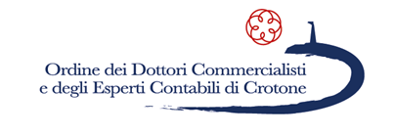

"Principi di deontologia e disciplina del Commercialista”
CROTONE 12 DICEMBRE, ORE 15.00 – 18.30
SEDE ORDINE DEI DOTTORI COMMERCIALISTI E DEGLI ESPERTI CONTABILI
VIA DEI MILLE, 13 - CROTONE

SALUTI
Dott. Luigi Domenico ARCURI – Presidente ODCEC Crotone
Dott. Giovanni CACCAVARI – Presidente Consiglio di Disciplina Crotone
RELATORI
Dott. Francesco MURACA - Componente Consiglio di Disciplina CNDCEC
Dr. Giorgio LUCHETTA - Componente Consiglio di Disciplina CNDCEC

Il convegno è in fase di accreditamento presso il CNDCEC per l’attribuzione di n. 4 crediti formativi in materia obbligatoria A.2 validi ai fini della FPC

All’evento sono invitati i Consigli di disciplina degli Ordini della Calabria e della Basilicata

